通缉日常活动
概述：通缉令任务，是一个面向游戏中所有20级以上玩家的组队进行的一项日常任务，任务要求完成追拿20个通缉要犯，任务boss会在游戏的随机场景的随机位置随机刷一只明雷怪，对话进入战斗，十场战斗为一轮任务，完成20场战斗后可领取日常活动奖励。
- 活动规则
- 任务接取
- 角色等级：当角色等级达到20级后，开启该活动，活动显示在日常活动面板中（弹窗：通缉活动开启；活动按钮红点，日常活动红点、通缉任务中参加按钮闪烁提示玩家，玩家点击后红点和闪烁消失）
- 活动时间：全天
- 活动次数：无上限，
- 活动更新时间：每天早上6：00
- 接取方式：NPC接取和活动面板接取
- NPC处接取：在地图中的指定NPC处对话时弹框
参加活动 无队玩家NPC对话：该活动需要组队完成）
（玩家队伍不足3人弹窗提示：需要队伍人数大于等于3）
查看活动次数（玩家查看自己目前完成过多少次通缉任务）
便捷组队（点击后进入便捷组队面板）
Ps：玩家等级不够时，点击任意按钮皆弹窗提示：您的等级不够，活动将在20级开启
- 活动面板中接点击后自动传送到NPC处，没有队伍的玩家或队伍中不足3人的玩家自动弹出便捷组队栏
Ps：玩家等级不够时，该活动在即将开启的活动面板中显示；
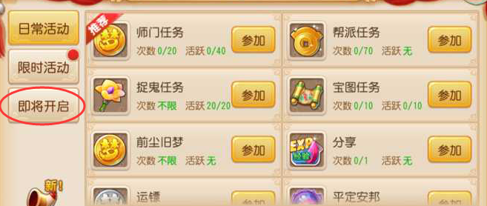
- 队伍中有玩家等级不够时弹窗提示：XXX（玩家名称）等级不足20级
- 队长接取该任务后，已在队伍中的队员自动接取该任务
- 随机变量：任务会随机在任意地图的任意位置随机刷一个任务boss
- 地图场景随机：游戏中除主城外的所有场景随机（配表）
- 地图中boss位置随机：场景随机好后，场景中特定的点中随机一个点刷boss（地图内配点）
- Boss随机：boss类型按boss表中随机刷一个boss（配表）
- Boss等级：队长接取任务和自动接取任务时队伍中所有玩家的平均等级计算
- 任务追踪及完成
- 任务显示：任务接取后会在追踪列表中显示 ，
- 自动寻路：队长点击左侧追踪列表中的该任务即可自动前往指定地点
- 遇敌：队长点击对话后战斗开始，若击杀失败，boss在原地，队长再次点击对话可再次进行战斗（无次数上限）；
- 任务完成后，需要指定NPC处交任务，并接取下一个任务，下一个任务的接取还需按照是否满足接取条件判定；
- 活动完成：完成20次任务，可领取通缉活动奖励；
- 获得奖励
- 奖励种类：boss奖励、任务奖励、活动奖励、队长额外奖励四种
- boss奖励：boss击杀后，获得该奖励（队伍中所有在线玩家），给与boss怪的奖励：经验，金币奖励
- 任务奖励：boss击杀后与boss奖励一起发放（只给完成任务的玩家该奖励），给与任务奖励：经验，金币，道具材料；
- 活动奖励：完成20次通缉任务后获取奖励：道具材料，装备、初级佣兵卡
- 队长额外奖励：带队完成一轮活动在第十个boss击杀后发放的奖励（只给队长），奖励：材料道具，每天最多获得4次；
- 获取方式：自动获得
- 奖励物品：经验、金币、道具材料、装备、佣兵卡
- 组队
- 任务组队方式：自己组队和快捷组队（创建队伍、加入队伍、自动匹配）
- 每次接任务时队伍人中数弹框提示：
- 队伍人数不足五人时（接取任务时）：弹出提示框：队伍人数不足5人，是否回到房间？
- 是（回到房间）
- 否（不回房间，直接接取任务）
不选择，默认为选否
- 队伍中剩一人时，队伍不解散；
- 中途进队：中途进队的队员身上无任务，当队长再次接取任务或自动接取任务时，中途进队玩家获得该任务，身上无任务的玩家只获得boss奖励
- 中途离队：
- 队员离队：缉拿任务自动放弃
战斗中点离队，界面中文字提示：战斗结束后，方可自动离队
- 队长离队：缉拿任务自动放弃
战斗中点离队，界面中文字提示：队长不可战斗中离队
队长离队后可由新队长继续带路完成任务；
- 遇到怪时，队伍中玩家在线人数不足三人时，点击boss不进战，弹框提示：队伍中不足三人，是否进入房间进行组队？
- 是（进入房间面板）
- 否（留在原地）
玩家不选择默认选否
- 中途掉线
- 中途掉线，在boss击杀前上线，算完成任务
- 中途掉线，boss击杀时未上线，队长交任务时该玩家本轮任务未完成，不获得奖励
- 掉线在上线后，与队长任务不同的队员，按中途进队处理
- 队长掉线，五分钟之内在上线还是队长，五分钟后按离线处理
- 玩家掉线5分钟未上线按玩家离线处理；
- 玩家离线：玩家离线后自动离队，并按照玩家离队处理；
其他：
- 若第十次击杀boss结束后，人数（人数少于五人时弹窗）和回NPC处（回到NPC处接任务弹窗）弹窗条件同时存在，只弹出回NPC处交任务弹窗；

